《半导体特征循环的终结与产业演进逻辑转变》
提纲

1、半导体行业周期演进规律
2、半导体特征循环律形成机制
3、半导体特征循环律的终结
4、后“循环”的产业逻辑转变
5、总结
《半导体特征循环的终结与产业演进逻辑转变》
摘要
关键词： 半导体特征循环；牧村浪潮；摩尔定律；后摩尔时代；异构计算； U-rSoC

引言

- 半导体周期演进规律
半导体产业在“数字为主、微缩为规”的长期发展中，呈现出明显的周期性特征。围绕这种周期性现象，“牧村浪潮”与“半导体特征循环”分别从供给模式与产品特征出发，以“标准-定制”摆动、“通用-专用”交替双重视角，归纳形成了以十年为周期的半导体技术与经济双向驱动的演进路径。二者具有高度共性：均认可半导体产业的强周期性，均以技术与经济双轮为驱动，均指向效率与价值的动态平衡，且对前三轮循环（6个波动）的晶体管、SSI/MSI定制电路、MPU、ASIC、FPGA、SoC等产品迭代的预测高度吻合。但在第7波后开始显示不同：（图）。
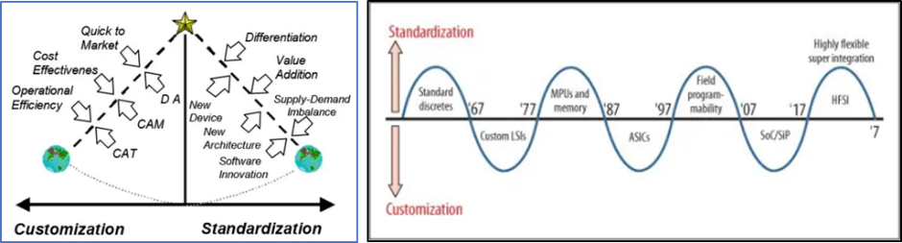
牧村浪潮
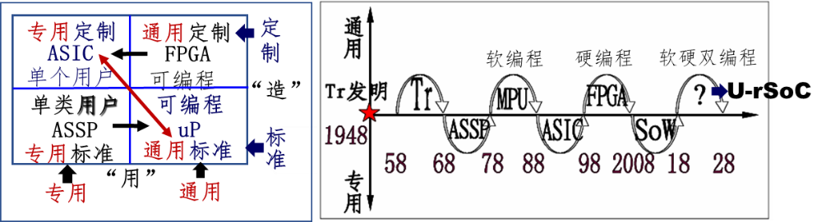
半导体特征循环
“牧村浪潮”以“半导体摆动器（semiconductor pendulum）”刻画产业形态的周期性
“半导体特征循环律”是基于“造”与“用”的对立统一，当单一微缩难以难以继续维持系统性能增长时，为延续单芯片平台能力，半导体产业开始依赖资源重构等架构手段，由此推动SoC向用户可重构（U-rSoC）方向演进^{注1}。
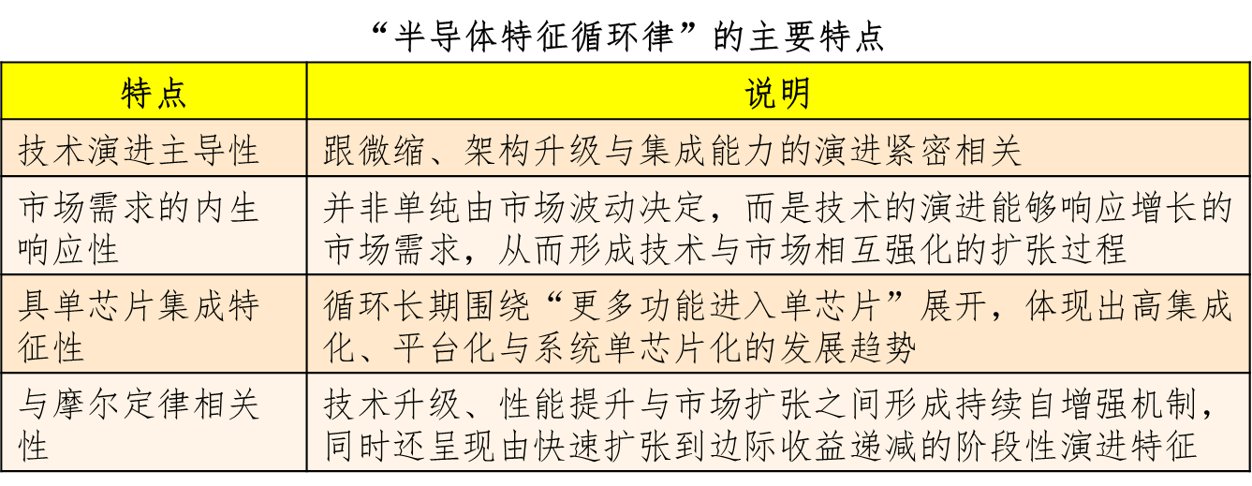
注1，2009年欧盟联合研究中心（JRC）发布的科学和技术报告 "The Future of Semiconductor Intellectual Property Architectural Blocks in Europe"（http://ftp.jrc.es/EURdoc/JRC52422.pdf）将牧村浪潮拓展到第七波，但命名为"**可重构硅架构**"（Reconfigurable Silicon Architecture），而非传统意义上的"通用波"
- 半导体特征循环律形成机制

技术代是底层工艺与集成能力演进，产品代是其在主导芯片形态上的产业映射。前者决定技术能力边界，后者体现技术能力的产业组织形式与应用范式。从表1【】可以看到，半导体技术代是构成“特征循环”的技术基础，而产品代则是技术代在统一单芯片集成逻辑下不断演化的产业表现。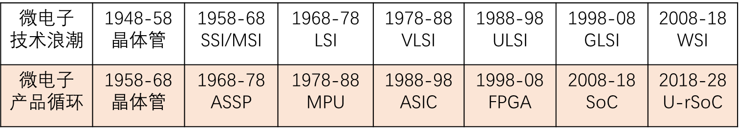

表1，硅微电子技术浪潮和硅微电子产品特征循环的对应关系（产品成熟应用并形成主流比技术本身迟后十年）【】

由此，我们看到循环律与摩尔定律的关系。 “半导体特征循环”之所以能够在过去数十年持续运行，其根本原因在于：半导体产业长期建立在一种稳定、统一且可持续强化的技术范式基础之上。
综合而言，“半导体特征循环”能否成立，其最根本的判断标准在于：
半导体产业是否仍然围绕“统一单芯片微缩”这一主轴持续演进。“统一”指CMOS(通用、规模化，微缩、单一主线)+冯诺依曼架构（可编程）
三、半导体特征循环律的终结
第七波U-rSoC在时间（2018）上，正好对应于S曲线的拐点（2017）【】，表明微缩红利正在减弱，单芯片技术路线接近结构性极限，架构开始进入复杂化维持阶段。因此：U-rSoC并不是“新循环”的开始，而是传统“单芯片集成范式”接近S曲线拐点时的末期强化形态，也意味着“特征循环”开始终结，U-rSoC可以被视为传统SoC技术S曲线接近拐点时的强化型延伸。其通过增强片上可重构能力与系统集成复杂度，试图继续维持单芯片统一平台的性能增长。然而，这种“复杂化补偿”本身也意味着摩尔微缩红利正在衰减，传统单芯片集成范式开始逼近结构性极限，从S曲线视角看， U-rSoC并不代表新的技术范式跃迁，而是传统“统一单芯片集成”路线在S曲线后期的极限强化形态。
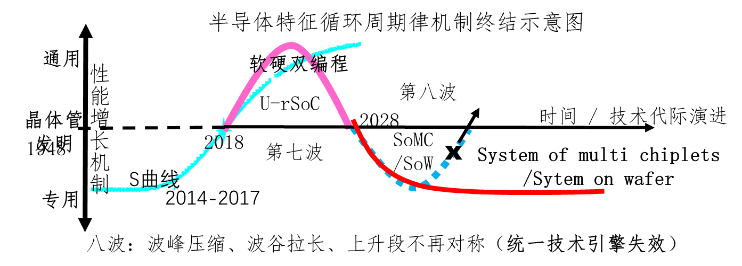
特征循环的基本假设是：半导体产业之所以能够形成长期稳定的周期性演进，是因为在特定历史阶段，制造技术进步与成品应用需求之间的复杂矛盾被压缩为“单一主导特征”。这一压缩，使得产业能够在通用与专用之间形成可重复的往复循环。
单维度微缩时期的“特征循环”由于引入多维度优化导致“循环规律”失效

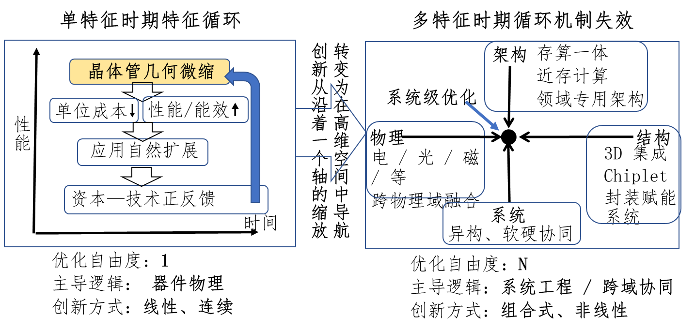
- 后“循环”的逻辑转变

后“循环”的逻辑转变
“半导体特征循环”的终结，并不意味着半导体产业停止发展，而意味着：
建立在“单芯片持续集成”基础上的统一产业演进逻辑开始发生结构性转变。
传统半导体产业长期建立在：
- CMOS微缩；
- 冯·诺依曼架构；
- 单芯片集成；
- 通用计算平台；
基础之上，其性能提升主要依赖晶体管持续缩小与单芯片能力扩展。而后“循环”时代中，随着微缩收益递减、功耗与互连瓶颈加剧，以及AI时代数据密集型需求快速增长，性能提升的主导因素开始由：“单芯片微缩驱动”
逐渐转向：“系统协同驱动”。
半导体产业的“统一性”，正在从“硬件统一”转向“系统与软件层统一”。
因此，后“循环”时代的核心特征，并不是形成新的统一单芯片平台，而是：
在领域专用化与异构长期并存条件下，通过系统协同与软件定义实现整体性能优化。
从这一意义上看，“后摩尔”描述的是晶体管微缩接近极限后的技术状态，而“后循环”则进一步描述了半导体产业从“单芯片统一演进”向“系统协同演进”的结构性转变。

“半导体特征循环”终结之后，半导体产业并未停止发展，而是从“单芯片持续集成范式”的演进逻辑，逐步转向“系统协同、异构融合与场景驱动”的新阶段。性能提升的主导因素，开始由“制程微缩”转向“系统架构与跨域协同”。

（1）领域专用化成为主流

（2）异构计算成为核心架构

（3）混合计算成为重要趋势

（4）3D封装与Chiplet重构系统边界

（5）软件定义系统成为新的性能组织方式
软件开始反向定义硬件。

（6）后“循环”时代的本质：从“单芯片演进”走向“系统协同演进”

后“循环”时代并不是半导体技术停滞，而是：半导体产业正在从“统一单芯片范式”转向“跨域融合的系统智能范式”。

总结

传统半导体产业本质上是一种建立在单一物理机制（电荷变换）、单一演进维度（器件微缩）以及统一冯·诺依曼架构基础上的通用技术范式。摩尔定律是一范式的“自我实现预言（self-fulfilling prophecy）”，持续规定着产业微缩方向；而半导体特征循环（许氏循环）则是关于半导体长期技术-产业演进方向的启示性规律，揭示了这一技术路线在应对市场应用中如何演化为整个半导体产业长期发展的方向性逻辑。摩尔定律随着微缩碰及物理极限而失效。但循环律在第七波U-rSoC终结之后，仍然依循架构重构、资源调度等“自增長”机制，继续向前发展，由单维度微缩转入多维度、系统级协同的创新轨道发展。Moore’s Law:

self-fulfilling prophecy

directional techno-industrial trajectory“方向性的技术—产业演进轨迹” 摩尔定律是一种“自我实现预言”，
半导体特征循环（许氏循环）则是一种“方向性技术—产业演进轨迹”。 摩尔定律定义了“微缩目标”，
半导体特征循环（许氏循环）则形成了“产业演进轨迹”。
摩尔定律成为了一种自我应验的预言，而特征循环则代表着由长期单芯片集成发展所塑造的科技产业发展方向。
“单芯片持续微缩演进”转向“系统级协同演进”，领域专用化、异构协同、多物理机制融合、软件定义系统等共同构成的新型技术生态。

